安徽鑫豪工程劳务有限公司路基水稳材料生产项目
竣工环境保护验收意见

2024年6月22日，依据国家有关环保法律法规、建设项目竣工环境保护验收技术规范、本项目环境影响报告表和审批部门审批批复等要求，安徽鑫豪工程劳务有限公司在本公司主持召开了“路基水稳材料生产项目”竣工环境保护验收会议，会议成立了由安徽鑫豪工程劳务有限公司（建设单位）、芜湖益帆科技咨询有限公司（验收报告编制单位）及2位行业专家组成的验收工作组，对该项目开展竣工环境保护验收工作。会议上建设单位汇报了该项目环境保护“三同时”执行情况，验收监测单位汇报了验收监测报告编制情况，验收工作组对项目现场进行了踏勘，并查阅了有关环保资料，形成验收意见如下：
一、项目基本情况
1、建设地点、规模、主要建设内容
建设地点：芜湖经济技术开发区纬三次路55号
建设性质：新建
建设规模：本项目总占地面积约38662.8 m²，为G50沪渝高速、G5011芜合高速宣城至芜湖段改扩建工程（起点至芜湖枢纽段）建设的配套项目，生产混凝土及水稳料，可年产混凝土319684.8万吨、水稳料342102.5万吨。
建设内容：主要包括料仓、水稳料生产区、混凝土生产区，办公区、员工生活区等。
2、建设过程及环保审批情况
《安徽鑫豪工程劳务有限公司路基水稳材料生产项目环境影响报告表》委托芜湖民宇环境科技有限公司编制承担该项目的环境影响评价工作，于2023年12 月12日取得《关于安徽鑫豪工程劳务有限公司路基水稳材料生产项目环境影响报告表批复》（芜环行审[2023] 255号）。安徽鑫豪工程劳务有限公司于2024年5月委托安徽天净环绿环境科技有限公司对本项目开展竣工环境保护验收监测工作，根据监测公司的监测结果编制了验收监测报告。
3、投资情况
项目实际总投资500万元，其中环保投资60万元，占总投资12%。
4、验收范围：整体验收。
二、污染防治措施
1、废气
本项目生产废气主要为混凝土生产线上料及皮带输送粉尘、水稳料生产线上料及皮带输送粉尘、水泥筒仓呼吸粉尘、搅拌粉尘、装卸粉尘、运输粉尘及食堂油烟。
（1）混凝土生产线上料及皮带输送粉尘
在密闭工况下，经车间内喷淋后，再经雾炮机喷洒后，粉尘不外排。
（2）水稳料生产线上料及皮带输送粉尘
在密闭工况下，经车间内喷淋后，再经雾炮机喷洒后，粉尘不外排。
（3）水泥筒仓呼吸粉尘
通过水泥筒仓自带的布袋除尘器处理后无组织排放。
（4）搅拌粉尘
搅拌过程密闭，加水搅拌，搅拌过程在两个搅拌机组内密闭进行。
（5）装卸粉尘
项目装卸作业均在原料堆场内进行，堆场四面封闭加盖，装卸时喷淋洒水。
（6）道路运输粉尘
对运输车辆车体进行覆盖、在进出口处进行冲洗，道路定期清扫和洒水。
（7）食堂油烟
食堂安装油烟净化器净化油烟，通过油烟管道于室外排放，满足《饮食行业油烟排放标准（试行）》（GB18483-2001）的要求。
2、废水
项目无生产废水外排，食堂废水经隔油池处理后与其他生活污水再一起经化粪池预处理达到《污水综合排放标准》（GB8978-1996）表4中三级标准及城东污水处理厂接管浓度限值，再接管城东污水处理厂，城东污水处理厂尾水执行《城镇污水处理厂污染物排放标准》（GB18918-2002）一级A标准。
3、噪声
项目噪声主要来自于搅拌机等各种生产设备运行产生的噪声。根据监测结果安徽鑫豪工程劳务有限公司噪声满足《工业企业厂界环境噪声排放标准》（GB12348-2008）中3类标准。
4、固体废物

本项目产生的固体废物主要为一般工业固废和危险废物及生活垃圾。

一般工业固体废物包括沉淀池沉渣、废布袋；危险废物包括废机油、废机油桶、集中收集的废含油抹布手套、未分类收集的含油抹布手套；沉淀池沉渣集中收集后外售；废布袋收集后交由专业的回收公司处理；废机油、废机油桶、集中收集的废含油抹布手套、未分类收集的含油抹布手套收集后交由安徽嘉瑞环保科技有限公司定期处理；生活垃圾由环卫部门统一清运。

固体废弃物均得到了合理处置，不会产生二次污染，基本不会对周围环境产生影响。

5、其他环保设施

（1）防渗设施

危废暂存场所落实了防腐防渗措施。

（2）规范化排污口

按规范设置了各类标识。
三、验收监测结果及现场检查情况
2024年5月14日、2024年5月29日至2024年5月31日、2024年6月3日安徽天净环绿环境科技有限公司对该工程生产情况和环保设施运行情况进行现场勘察，并进行布点监测。监测结果如下：
1、废气监测结果
验收监测期间，验收监测期间，厂界颗粒物排放满足《水泥工业大气污染物排放标准》（DB34/3576-2020）表2的相关排放限值。
2、废水监测结果
验收监测期间，厂区食堂废水、生活污水pH值、COD、BOD5、氨氮、悬浮物、动植物油排放浓度均满足《污水综合排放标准》（GB8978-1996）中三级排放标准及城东污水处理厂接管浓度限值。
3、厂界噪声监测结果
验收监测期间，厂界噪声监测结果满足《工业企业厂界环境噪声排放标准》（GB12348-2008）中的 3 类区标准限值要求。
4、固废检查结果
一般工业固体废物包括沉淀池沉渣、废布袋；危险废物包括废机油、废机油桶、集中收集的废含油抹布手套、未分类收集的含油抹布手套；沉淀池沉渣集中收集后外售；废布袋收集后交由专业的回收公司处理；废机油、废机油桶、集中收集的废含油抹布手套、未分类收集的含油抹布手套收集后交由安徽嘉瑞环保科技有限公司定期处理；生活垃圾由环卫部门统一清运。
四、本项目建设对环境的影响
根据验收监测结果，该项目废气、废水、噪声均达到相应的排放标准，固废妥善处置，满足相关环保要求。
五、验收结论
按《建设项目环境保护管理条例》中所规定要求：本项目建设前期环境保护审查、审批手续完备，技术资料与环境保护档案资料基本齐全；环境保护设施已按环评及批复的要求落实，环境保护设施经检测合格，具备环境保护设施正常运转的条件。验收组成员认为安徽鑫豪工程劳务有限公司路基水稳材料生产项目竣工环境保护验收合格。
六、公司承诺
1.定期对各项环保设备进行维护和保养，确保各项污染物长期稳定达标排放。
2.运营期进一步加强厂区的环境管理。加强职工培训，提高全员环保意识。

安徽鑫豪工程劳务有限公司
2024年6月24日

附：参会人员签到表
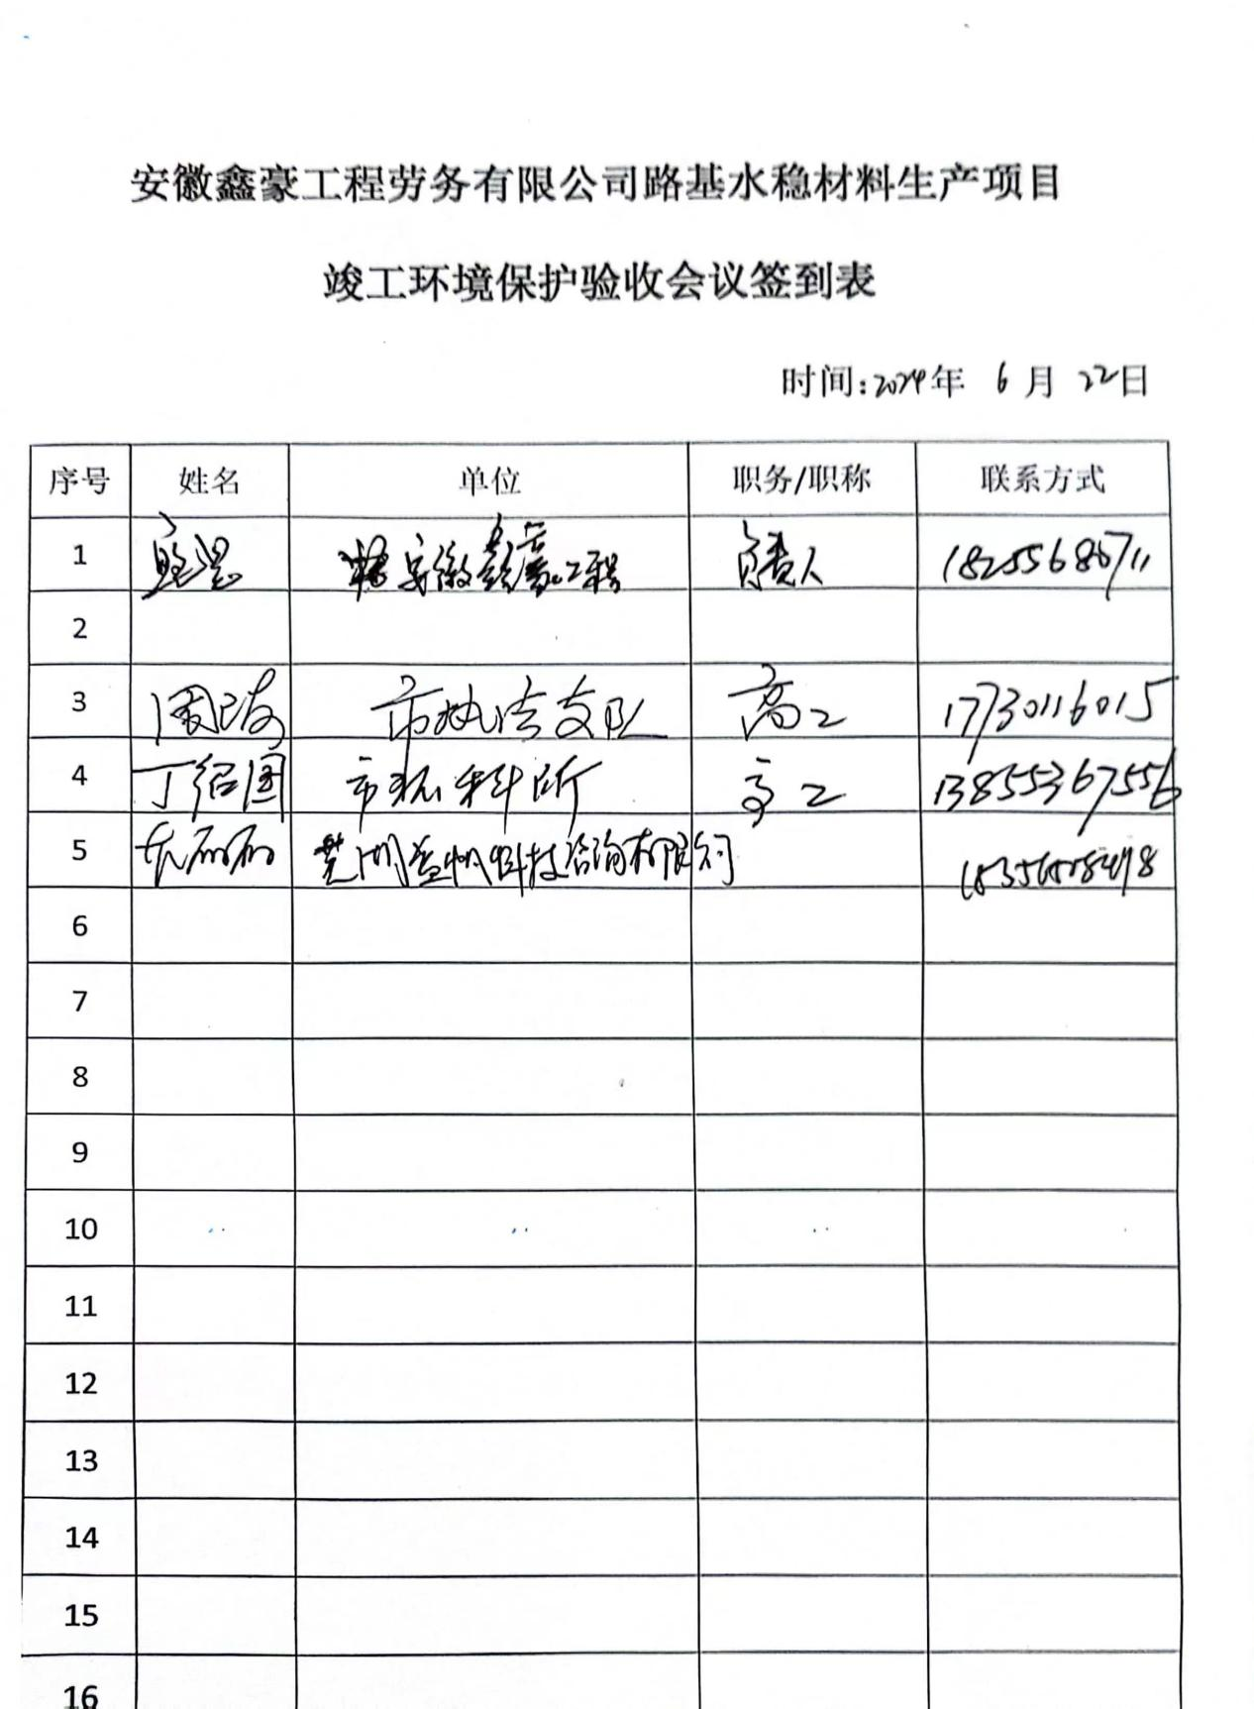

专家意见：
